目录
住宅 1
1、其他玩家 或 系统，未出租房产 1
1.1、其他玩家 或 系统，未出租房产 设置 1
2、主角 已购买，未入住 2
2.1、主角 已购买，未入住 设置 2
2.2、修改价格 2
3、 主角 已租用，已入住 2
3.1、主角 已租用，已入住 设置 2
3.2、选择新地点（暂不做） 3
4、主角 已购买，主角 已入住 3
4.1、主角已购买，主角 已入住 设置 3
5、主角 已购买，已出租 3
5.1、主角 已购买，已出租 设置 3
5.2、解除租约（可暂不做） 4
6、电梯（暂不做） 4
7、增加楼层 4
8、居民吐槽（后续版本） 4
9、NPC租户（后续版本） 4
10、住宅事故（后续版本） 4
11、居民任务（后续版本） 4
12、更换家具（后续版本） 4
13、移动家具（后续版本） 5

住宅
- 公共场景，可看到其他玩家的楼层。
- 玩家打开住宅，默认视野停留在1楼。

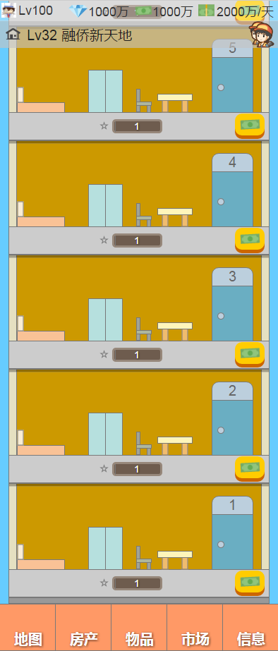
1
2
3
1、2为住宅信息的置顶内容。
- 按键：房产信息
- 类型图标。
- 等级。
- 名称。
点击该区域后，打开1 房产通用管理.doc的房产管理。
- 按键：好友列表
点击后，打开1 房产通用管理.doc的好友列表。

- 按键：电梯
点击后，打开电梯。

1、其他玩家 或 系统，未出租房产
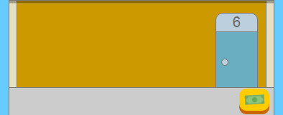
1
- 按键：其他玩家房产设置
点击后，弹出其他玩家 或 系统，未出租房产 设置。

1.1、其他玩家 或 系统，未出租房产 设置
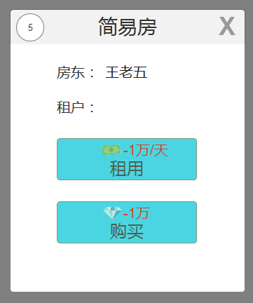
3
4
5
2
1
- 楼层数
- 房东名称
- 如果房产为系统所有，显示为：大富翁房产。
- 租户名称
- 如果没有租户，租户昵称显示为空。

- 按键：租用
- 租用价 = 卖家买入价*100
- 点击后，弹出确认：要租用，并入住吗？
  - 按键：入住：
    - 如果钞票足够，扣除当天租金，完成租用，并入住。
      - 每天0点，系统定时扣除租户的当天租金。
    - 如果钞票不足，提示：老板，钱不够了，啊啊啊！
    - 如果在窗口打开期间，已经被人租用，弹出提示：已经被人抢先租用了！
- 如果已经在其他地方入住：
  - 点击后，弹出确认：从 A房产x楼 搬迁到 B房产x楼 吗？需要补偿旧房东昵称 1天租金，钞票n。
  - 按键：搬迁

- 按键：购买
- 购买价 = 卖家买入价的105%。系统自动在购买价上浮5%
- 点击后，弹出确认对话：要购买吗？
- 点击确认对话中的购买：
  - 如果钻石足够，完成购买。
    - 买家的钻石转给卖家，系统从中抽取1%费用。
      - 系统发送消息给房东：您的[房产名称x楼]被[玩家昵称]购买，赚了[钻石x]！系统收取交易税[钻石x]。
      - 您的[房产名称x楼]被[玩家昵称]购买，亏了[钻石x]！系统收取交易税[钻石x]。
        - 上两条的[钻石x]，为差额。
  - 如果钻石不足，弹出提示：老板，咱们的钻石不够！
  - 如果在窗口打开期间，价格有变。
    - 弹出提示：价格有变化！
    - 客户端关闭设置界面，再自动开启。

2、主角 已购买，未入住
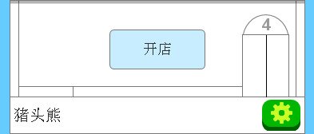
1
2
- 按键：入住
- 点击后，播放装修动画，最后主角进入楼层，主角自言自语：终于有个安身之处了！
- 主角只能入住一个楼层，如果主角已在其他楼层入住，入住按键不显示。

- 房东昵称

- 按键：设置
- 设置按键为绿色，点击后打开已购买、未入住 设置。
入住

2.1、主角 已购买，未入住 设置
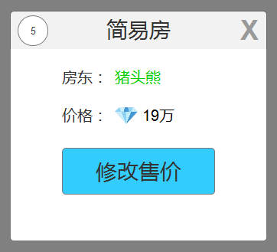
1
2
- 价格
该玩家购入价的105%。

2、按键：修改价格
点击后，打开修改价格。

2.2、修改价格
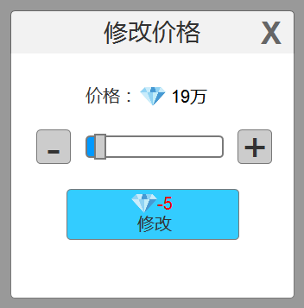
- 标题：修改价格

- 价格：调整后的价格
默认价：该玩家购入价的105%。

- 滚动条
  - 滚动条默认停留在中间位置，为默认价。
  - 默认价 = 该玩家的购入价的105%
  - 上限价 = 当前价的200%
  - 下限价 = 该玩家的购入价
  - +、- 按键，可微调。按一次，价格调整5%

- 按键：修改
- 修改一次，扣调整后钻石价的0.1%
  - 不足1钻石的，扣1钻石。
- 点击后，扣除钻石。提示：修改成功！
  - 如钻石不足，提示：老板，咱们的钻石不够！

主角 已租用，已入住
2

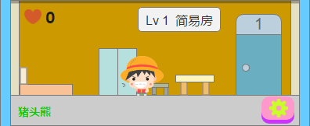
3
1
4
主角租用其他玩家的楼层，入住中。
- 主角购买房产，并自己入住。
- 自住房产，没有收入。
- 有体力上限、体力恢复加成。（后续版本）

- 点赞
- 已入住的楼层才显示，其他玩家可为该玩家点赞。
- 每天只能给同一个玩家点赞一次。每天最多点赞10个玩家。
  - 每点赞一次，出现简单提示：今天还点赞x次。
  - 点击已经赞过的玩家，出现简单提示：今天已经给该玩家点赞了。
- 不同等级的玩家，加人气能力有差异。详见：UserGrowUp_主角成长.xlsx的加人气字段。

- 楼层等级、住宅类型
- 住宅类型，调用ShopType_店铺类型.xlsx的Name字段。

3、租户昵称
- 优先显示租户昵称。

4、按键：设置
- 点击打开主角 已租用，已入住 设置。
- 已租用房产的设置按键为粉红色。

3.1、主角 已租用，已入住 设置
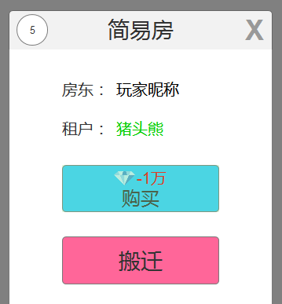
1
- 按键：搬迁
- 点击后，打开选择新地点。
  - 赔付1天租金给房东。
  - 给房东发送系统信息：房产名称x楼的租户玩家昵称搬走了，获得一天租金钞票n补偿。

3.2、选择新地点（暂不做）
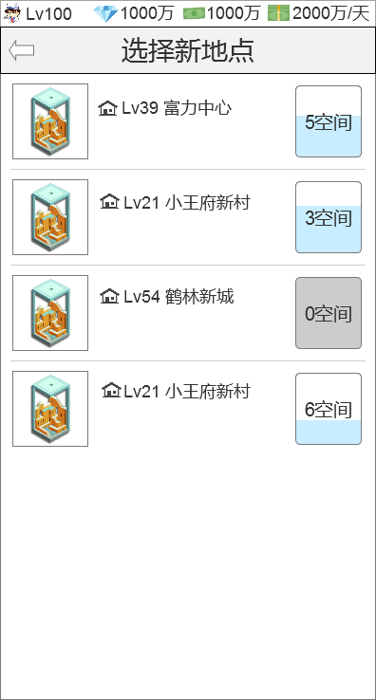
1
2
3
本页面和我的房产列表.doc的出租中接近。
页面头部、选择的房产类型不同。

- 按键：返回
- 标题：选择新地点
- 房产信息列表
列出玩家 购买/租用 的所有住宅房产。

- 外观图标
- 类型图标
- 等级
- 名称
- 剩余空间（没有剩余空间的，显示为灰态）

  - 点击后出现搬迁确认，弹出确认：从 A房产x楼 搬迁到 B房产x楼 吗？需要补偿旧房东昵称 1天租金，钞票n。
按键：搬迁
  - 如果该房产空间为0，弹出提示：老板，空间不够哦！

4、主角 已购买，主角 已入住
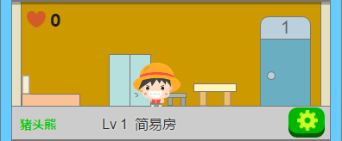
1

- 按键：设置
- 点击打开已购买，主角已入住 设置。
- 已购买房产的设置按键为绿色。

- 主角自购+自住的房产，其他玩家不可购买，设置按键不显示。
Lv 1 简装房

4.1、主角已购买，主角 已入住 设置
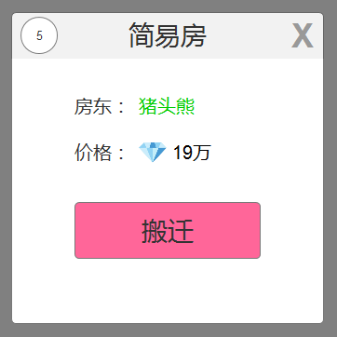
同 3.1、主角已租用，主角 已入住 设置。

5、主角 已购买，已出租
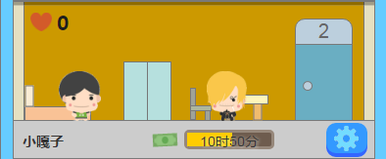
2
主角为房东，其他玩家租住中。

- 收入上限、倒计时
- 店铺、出租的收入按小时计算。
- 累计时间格式：
  - 超过1小时：x时x分
  - 不足一小时：x分x秒
- 达到1小时，才出现收取对话框。点击收取，按0.1小时为精度计算收入。
- 3小时满额，不再增加收入。
- 详见：ShopGrowUp_店铺成长.xlsx的基础店铺收入字段。

- 按键：设置
- 点击后打开已购买，已出租 设置。
- 其他玩家租用主角的房产，按键显示为蓝色。
Lv 1 简装房

1

5.1、主角 已购买，已出租 设置
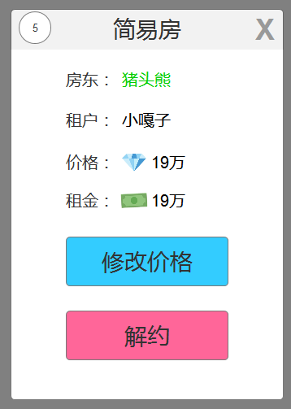
1

- 按键：解约
点击后，打开解除租约。

5.2、解除租约（可暂不做）
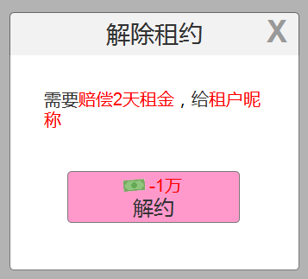
1
2
3
- 标题：解除租约

- 提示文字
- 调用：需要赔偿2天租金，给租户昵称。

- 按键：解约
- 显示扣除钞票金额。
- 解除租约后，赔偿2天租金给该玩家。
- 系统信息告知该玩家，调用：您租用的房产名称x楼被玩家昵称解约，获得两天租金钞票n补偿。

欠租解约
- 如果租户余额不足以扣租金，导致租金未足额缴纳。
  - 系统发送信息给房东：房产名称x楼的租户玩家昵称拖欠租金钞票x。
- 2、调用：租户昵称拖欠租金，无需赔付解约金
- 解约按键上的金额显示为0。

系统解约
如果一个玩家欠租超过3天，系统将强制解约。

6、电梯（暂不做）
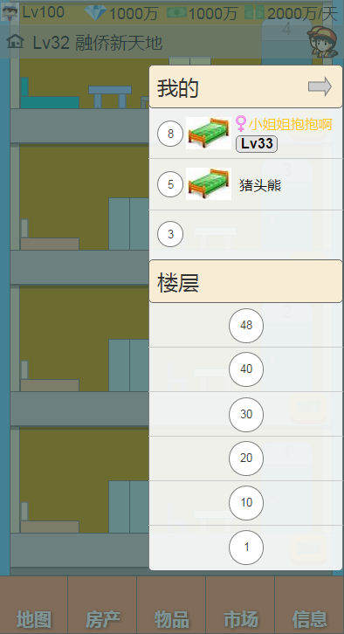
1
2
3
4
5
- 文字：我的

- 按键：隐藏电梯界面
- 点击后，电梯列表向右隐藏。

- 我的楼层列表
- 列出我租用、购买的楼层。
- 8楼：我的租户。
- 5楼：我的自住楼层。
- 3楼：我购买的楼层，目前无人入住。
- 点击后，该楼层居中显示。

- 显示信息：
- 楼层数
- 住宅类型图标
- 性别
- 昵称
- 等级

- 文字：楼层

- 所有楼层的简略列表
- 除了1楼、顶楼，其他楼层只显示10位数楼层。
- 举例：一栋楼有15层，电梯列表只显示：1、10、15层。

7、增加楼层
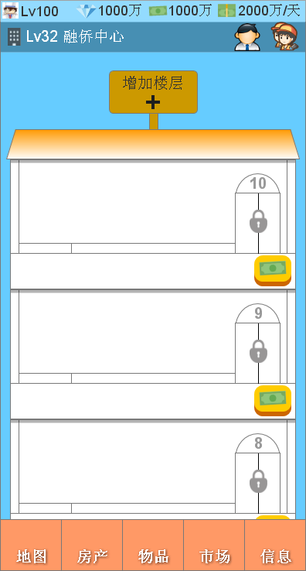
1
- 和住宅楼类似。
- 不同：房产类型不同，价格不同。商场类型最贵，写字楼其次。

8、居民吐槽（后续版本）
主角和NPC入住后，自言自语。
- 当玩家看到对应楼层，主角和NPC的吐槽出现5秒后消失，等待10-15秒再出。循环。
- 客户端根据：RoleSkin_角色外观.xlsx，随机调用对应的吐槽内容：ResidentsTalk_居民吐槽.xlsx

9、NPC租户（后续版本）
- 住宅楼中的玩家入住率不足时，NPC会入住。
  - NPC从Buyer顾客员工.xlsx中随机选择。
  - 点击租户NPC，显示NPC信息。
- 玩家入住率提升后，NPC会搬出。

玩家入住率 | NPC入住比例
0-49% | 入住25%随机空置楼层
50-69% | 入住15%随机空置楼层
70-100% | 不入住

10、住宅事故（后续版本）
触发事故
- 每个玩家，每天出现一次住宅事故：
  - 随机整点出现。
  - 该玩家的所有出租中住宅，随机选一层出现事故。
  - 租户的收入累计时间暂停。如果没有解决事故，会一直中止。
  - 主角、租户左右乱跑。
  - 玩家看到对应楼层，事故吐槽出现5秒后消失，等待10-15秒再出。循环。
  - 公共事件，打开此房产的玩家都能看到。
  - 调用：房产事故_Accident.xlsx

解决事故
- 需要玩家点击n次才能解决事故。开始点击后，出现解决事故的进度条。
- 其他玩家可以帮忙解决。
- 解决后，获得奖励 = 主角等级系数 * 10经验
- 每个玩家，每天最多获得10次事故奖励。

11、居民任务（后续版本）

12、更换家具（后续版本）

点击家具，可更换更高档的家具。

13、移动家具（后续版本）

